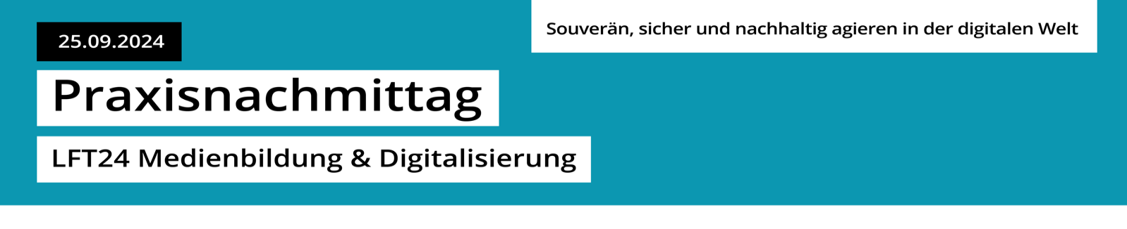
#Lernen gestalten mit KI

Aufgaben

KI gegen Maler? Oder: Wie KI inspiriert:

Theorie: 2 KI-Programme einführen!
Hier Stable Diffussion und Deep Dream Generator
Praxis 1: Von einer Idee/Fragestellung ausgehend füttern Schüler und Schülerinnen die KI so lange, bis ein guter Schülerentwurf entsteht
Praxis 2: Auftrag: Male von diesem inspiriert, nicht identisch, in Acryl, Öl, Kreide ein eigenes Bild dazu!
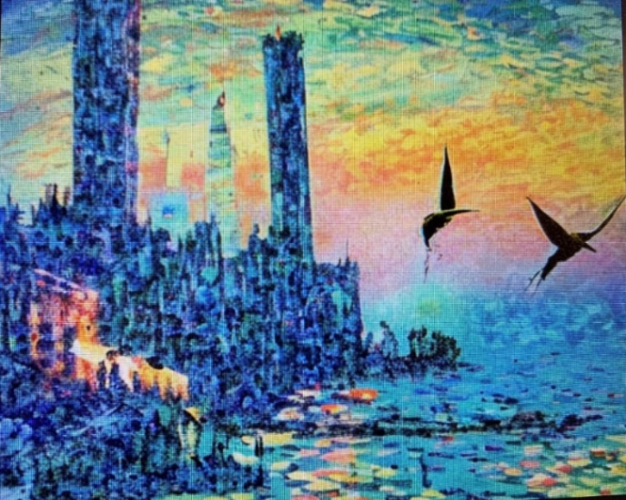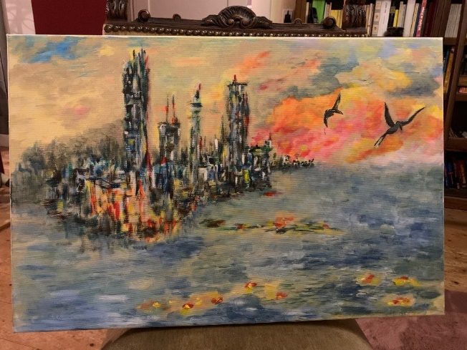

Prompt:
„brennende Stadt mit Vögeln im Stil Monets“

KI-Bild
Stable Diffussion2.1

gemaltes Bild

